学生教材发放点
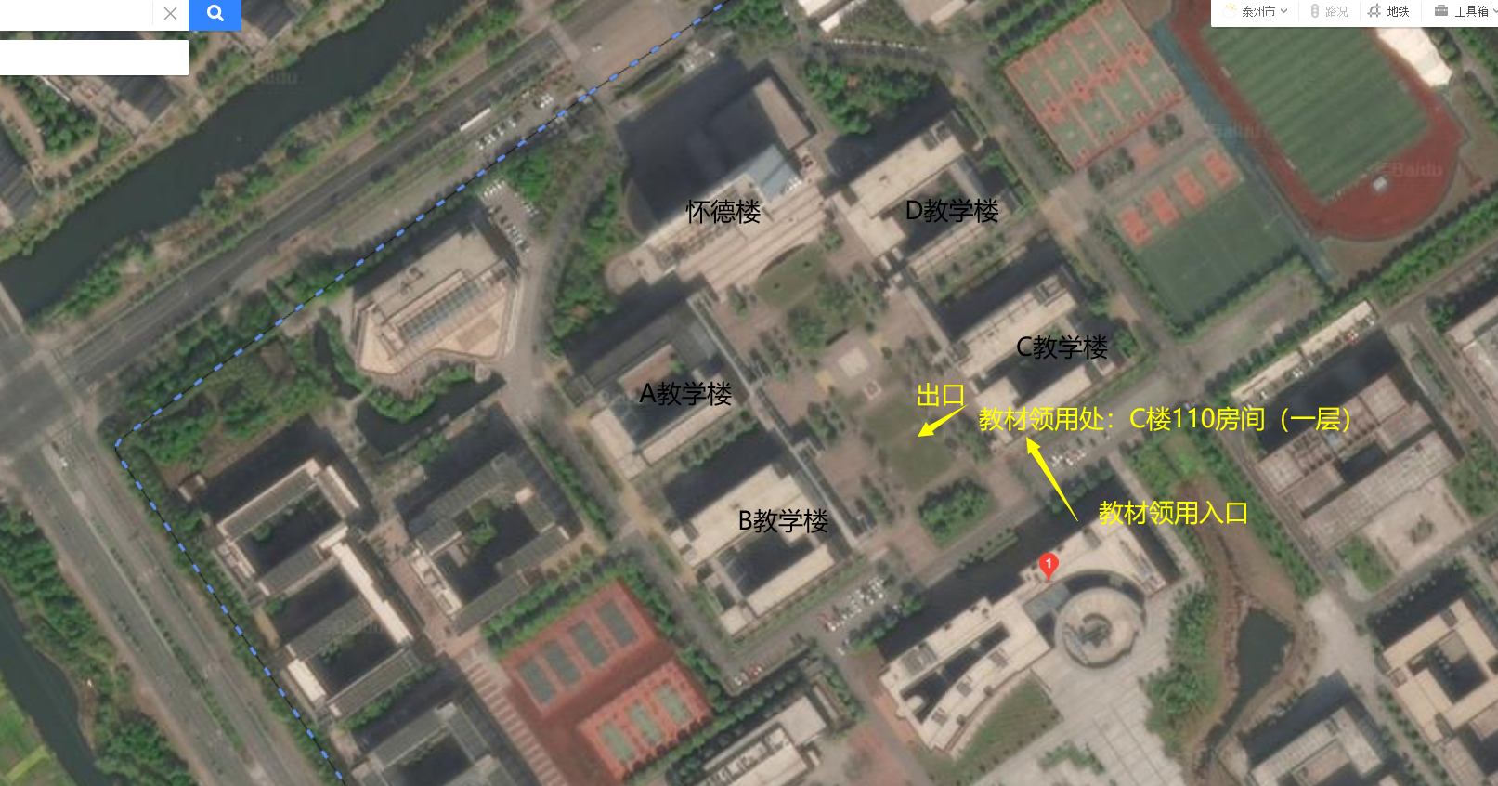
馨蓝小区发放地点
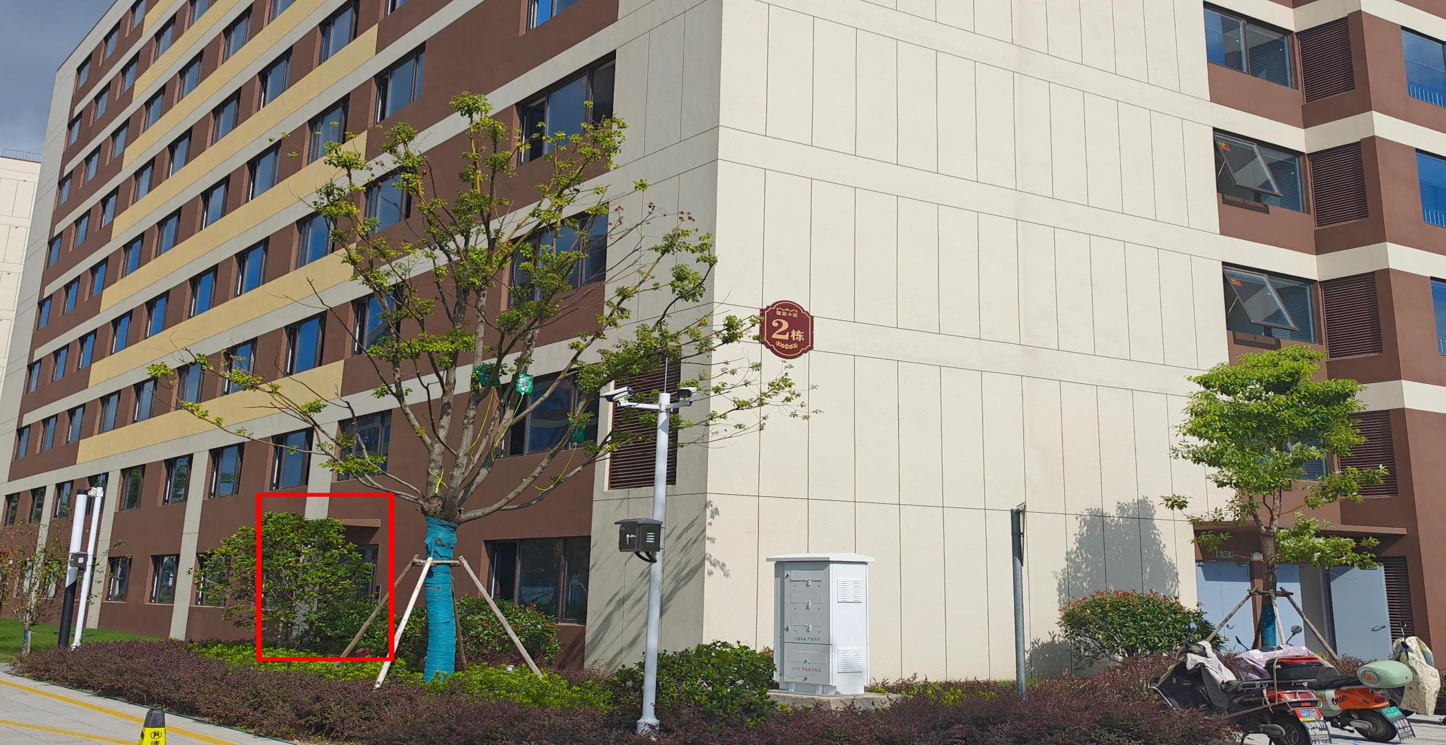
（注：小区大门正对着的就是2栋楼。请信息工程系26级男生到馨蓝小区指定位置领取教材）

